Bài 3
TÌM KIẾM TRÊN ĐỒ THỊ VÀ/HOẶC

3.1. Biến đổi bài toán về các bài toán nhỏ hơn
- Để giải quyết một bài toán ta có thể biến đổi bài toán về các bài toán con đơn giản hơn. Quá trình biến đổi tiếp tục cho tới khi dẫn tới các bài toán con có thể giải quyết được dễ dàng thì ngừng.

- Mỗi bài toán gọi là một trạng thái. Bài toán cần giải quyết là trạng thái ban đầu, các bài toán con đã biết cách giải là các trạng thái kết thúc. Mỗi cách biến đổi một bài toán về các bài toán con gọi là một toán tử hoặc gọi là phép biến đổi trạng thái.

- Trong không gian trạng thái biểu diễn các bài toán, phép biến đổi có thể biến đổi một trạng thái thành nhiều trạng thái khác. Phép biến đổi trạng thái có dạng A→B, C,...

Ví dụ 1: tính tích phân bất định ∫(xe^{x}+ x³)dx

Áp dụng quy tắc tích phân của tổng ta đưa bài toán về việc tính tích phân ∫xe^{x}dx và ∫ x³dx. Áp dụng quy tắc tích phân từng phần ta đưa tích phân ∫xe^{x}dx về tích phân ∫e^{x}dx. Quá trình trên có thể biểu diễn bởi đồ thị VÀ/HOẶC trong hình 3.1.
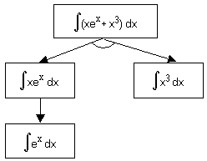
Hình 3.1: Biến đổi một tích phân về các tích phân cơ bản

Ở đây ta đã sử dụng hai phép biến đổi: ∫ (f1 + f2) dx → ∫ f1 dx, ∫ f2 dx và ∫ u dv → ∫ v du

Ví dụ 2: tìm đường đi trên bản đồ giao thông
Giả sử có bản đồ giao thông như hình 3.2 và cần tìm đường đi từ thành phố A tới thành phố B. Có con sông chảy qua hai thành phố E và G và có cầu qua sông ở mỗi thành phố đó. Mọi đường đi từ A đến B chỉ có thể qua E hoặc G.

Quá trình biến đổi có thể biểu diễn dưới dạng đồ thị VÀ/HOẶC như trong hình 3.3. Mỗi bài toán tìm đường đi từ một thành phố tới một thành phố khác ứng với một trạng thái. Các trạng thái kết thúc là các trạng thái ứng với các bài toán tìm đường đi hiển nhiên đã có, chẳng hạn từ từ E đến B, bởi vì đã có đường nối E với B.
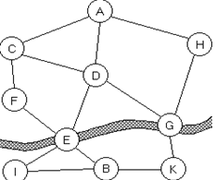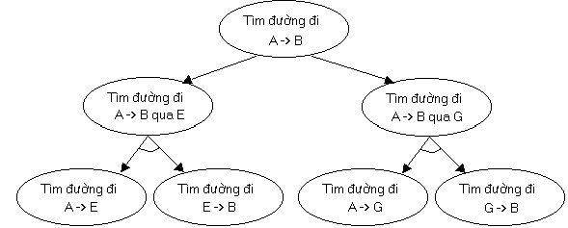
Hình 3.2: bản đồ giao thông Hình3.3: biểu diễn tìm đường đi dưới dạng đồ thị VÀ/HOẶC

3.2. Đồ thị VÀ/HOẶC
- Đồ thị VÀ/HOẶC là đồ thị có hướng được xây dựng như sau:
- Mỗi bài toán ứng với một đỉnh của đồ thị.
- Nếu có một toán tử biến đổi một bài toán về một bài toán khác, chẳng hạn R: a →b, thì trong đồ thị sẽ có cung gán nhãn R đi từ đỉnh a tới đỉnh b.
- Đối với mỗi toán tử quy một bài toán về một số bài toán con, chẳng hạn R: a →b, c, d ta đưa vào một đỉnh mới a1, đỉnh này biểu diễn tập các bài toán con {b, c, d} như hình 3.4.
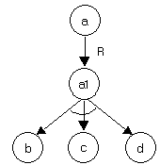
Hình 3.4: đồ thị VÀ/HOẶC biểu diễn phép biến đổi R: a →b, c, d
- Các đỉnh của đồ thị và/hoặc sẽ được gắn nhãn giải được hoặc không giải được.

- Đỉnh v giải được, được định nghĩa đệ quy như sau:
- Nếu đỉnh v là đỉnh kết thúc (đỉnh ứng với bài toán giải được) thì đỉnh v giải được.
- Nếu v không phải là đỉnh kết thúc, nhưng có một toán tử R sao cho tất cả các đỉnh u kề v theo R đều giải được thì v giải được.

- Đỉnh v không giải được, được định nghĩa đệ quy như sau:
- Nếu đỉnh v không phải là đỉnh kết thúc và không có đỉnh kề thì đỉnh v không giải được.
- Nếu v không phải là đỉnh kết thúc và với mọi toán tử R áp dụng được tại u đều có một đỉnh u kề v theo R không giải được, thì v không giải được.

Ví dụ 3: cho không gian trạng thái sau:
- Trạng thái ban đầu (bài toán cần giải) là a
- Các phép biến đổi:
R1: a →d, e, f
R2: a →d, k
R3: a →g, h
R4: d →b, c
R5: f →i
R6: f →c, g
R7: k →e, j
R8: k →h
- Tập các trạng thái kết thúc (các bài toán sơ cấp giải được) là T = {b, c, e, g, j}.

Không gian trạng thái đã cho có thể biểu diễn bởi đồ thị VÀ/HOẶC trong hình 3.5. Các đỉnh a1, a2, a3, d1, f1, k1 được gọi là đỉnh VÀ, các đỉnh a, f, k được gọi là đỉnh HOẶC. Lý do là đỉnh a1 biểu diễn tập các bài toán {d, e, f} và a1 được giải quyết nếu d và e và f được giải quyết. Còn tại đỉnh a, a được giải quyết nếu hoặc a1 = {d, e, f}, hoặc a2= {d, k}, hoặc a3 = {g, h} được giải quyết.

Đồ thị VÀ/HOẶC trong hình 3.5 có thể rút gọn thành đồ thị trong hình 3.6.

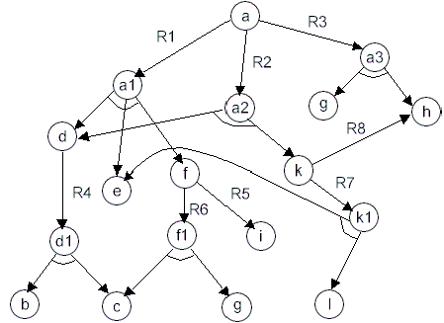
Hình 3.5: đồ thị VÀ/HOẶC

Hình 3.6: đồ thị VÀ/HOẶC rút gọn

- Bằng cách áp dụng liên tiếp các toán tử, ta có thể đưa bài toán cần giải về một tập các bài toán con sơ cấp giải được. Trong ví dụ trên nếu ta lần lượt áp dụng các toán tử R1, R4, R6, ta sẽ quy bài toán a về tập các bài toán con {b, c, e, g} là các bài toán sơ cấp giải được. Hoặc nếu lần lượt áp dụng R2, R4, R7 ta sẽ quy bài toán a về tập các bài toán con {b, c, e, j} cũng là sơ cấp giải được và tương ứng xây dựng được hai cây trong hình 3.7 gọi là cây nghiệm.

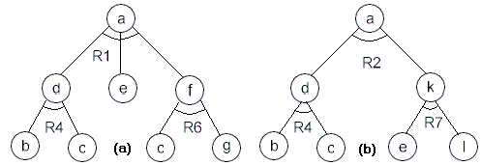
Hình 3.7: hai cây nghiệm

  - Cây nghiệm
- Là một cây, trong đó:
- Gốc của cây ứng với bài toán cần giải.
- Tất cả các lá của cây là các đỉnh kết thúc (đỉnh ứng với các bài toán sơ cấp giải được).
- Nếu v là đỉnh trong của cây, thì các đỉnh con của v là tất cả các đỉnh kề v theo một toán tử nào đó.
- Nếu bài toán a giải được thì sẽ có một cây nghiệm gốc a, và ngược lại nếu có một cây nghiệm gốc a thì a giải được. Một bài toán giải được có thể có nhiều cây nghiệm, mỗi cây nghiệm biểu diễn một cách giải bài toán đó.
- Bài toán ứng với đỉnh v chỉ được giải sau khi tất cả các bài toán ứng với các đỉnh con của v đã được giải. Với cây nghiệm trong hình 3.7 (a), thứ tự giải các bài toán có thể là b, c, d, e, c, g, f, a.
- Vấn đề đặt ra là cần xây dựng thuật toán tìm kiếm trên đồ thị VÀ/HOẶC để xác định đỉnh ứng với bài toán ban đầu là giải được hay không giải được, và nếu giải được thì tìm một cây nghiệm.

3.4 Thuật toán tìm kiếm trên đồ thị và/hoặc
- Sử dụng kỹ thuật tìm kiếm theo độ sâu trên đồ thị và/hoặc để đánh dấu các đỉnh là giải được hoặc không giải được.

- Thuật toán Solvable
- Hàm Solvable(u) trả về true nếu u giải được và trả về false nếu u không giải được.
- Với mỗi toán tử R áp dụng được tại u, biến Ok=true nếu tất cả các đỉnh v kề u theo R đều giải được, và Ok=false nếu có một đỉnh v kề u theo R không giải được.
- Operator[u] = R nếu mọi đỉnh v kề u theo R đều giải được. Biến Operator dùng để hướng dẫn cách giải nếu bài toán giải được.

bool Solvable(u){
if (u là đỉnh kết thúc) return true;
if (u không là đỉnh kết thúc và không có đỉnh kề) return false;
for (mỗi toán tử R áp dụng được tại u){
bool ok = true;
for (mỗi v kề u theo R){
if (Solvable(v)==false) { ok =false; break; }
}
if (ok==true){ //u giai duoc theo R
operator[u] = R; return true;
}
}
return false;
}

- Nhận xét
- Nếu cây tìm kiếm không có nhánh vô hạn, thuật toán tìm kiếm theo độ sâu trên đồ thị và/hoặc sẽ xác định được bài toán ban đầu là giải được hay không giải được.
- Nếu cây tìm kiếm có nhánh vô hạn thì chưa chắc thuật toán đã dừng, vì có thể nó bị sa lầy khi đi xuống nhánh vô hạn. Trong trường hợp này ta nên sử dụng thuật toán tìm kiếm sâu lặp.
- Nếu bài toán ban đầu giải được, thì bằng cách sử dụng biến mảng Operator ta sẽ xây dựng được cây nghiệm.

Ví dụ 1:
Giả sử ta có kiến thức về máy tính như sau:
Nếu khi bật máy nghe kêu ba tiếng bip và không khởi động được thì hư RAM.
Nếu màn hình hiện ra thông báo lỗi truy cập bộ nhớ và bị treo máy thì hư RAM.
Nếu chương trình sử dụng con trỏ sai thì màn hình hiện ra thông báo lỗi truy cập bộ nhớ.
Và giả sử máy tính có những hiện tượng sau:
khi bật máy nghe kêu ba tiếng bip
chương trình sử dụng con trỏ sai
bị treo máy
Hỏi máy tính có bị hư Ram hay không?
HD:
Đặt A: khi bật máy nghe kêu ba tiếng bip; B: không khởi động được;
C: màn hình hiện ra thông báo lỗi truy cập bộ nhớ; D: bị treo máy;
E: chương trình sử dụng con trỏ sai; F: hư RAM;
Ta có: A∧B⇒F; C∧D⇒F; E⇒C; Biết A;E;D và cần kiểm tra F.

Vẽ đồ thị VÀ/HOẶC và vẽ cây nghiệm gốc F nếu có.

Ví dụ 2: Cho kiến thức về y học như sau:
Nếu sốt cao thì nhức đầu.
Nếu cảm cúm và nôn ói thì nhiễm siêu vi.
Nếu nôn ói và đau bụng thì ăn không tiẻu.
Nếu nôn ói và chóng mặt thì có thai.
Nếu nhức đầu và chóng mặt thì nôn ói.
Bệnh nhân sốt cao và cảm cúm và chóng mặt, hỏi bị nhiễm siêu vi hay ăn không tiêu hay có thai?

3.5 Bài tập
Cài đặt thuật toán solvable.

- Hết -

